附件
征 收 红 线 图
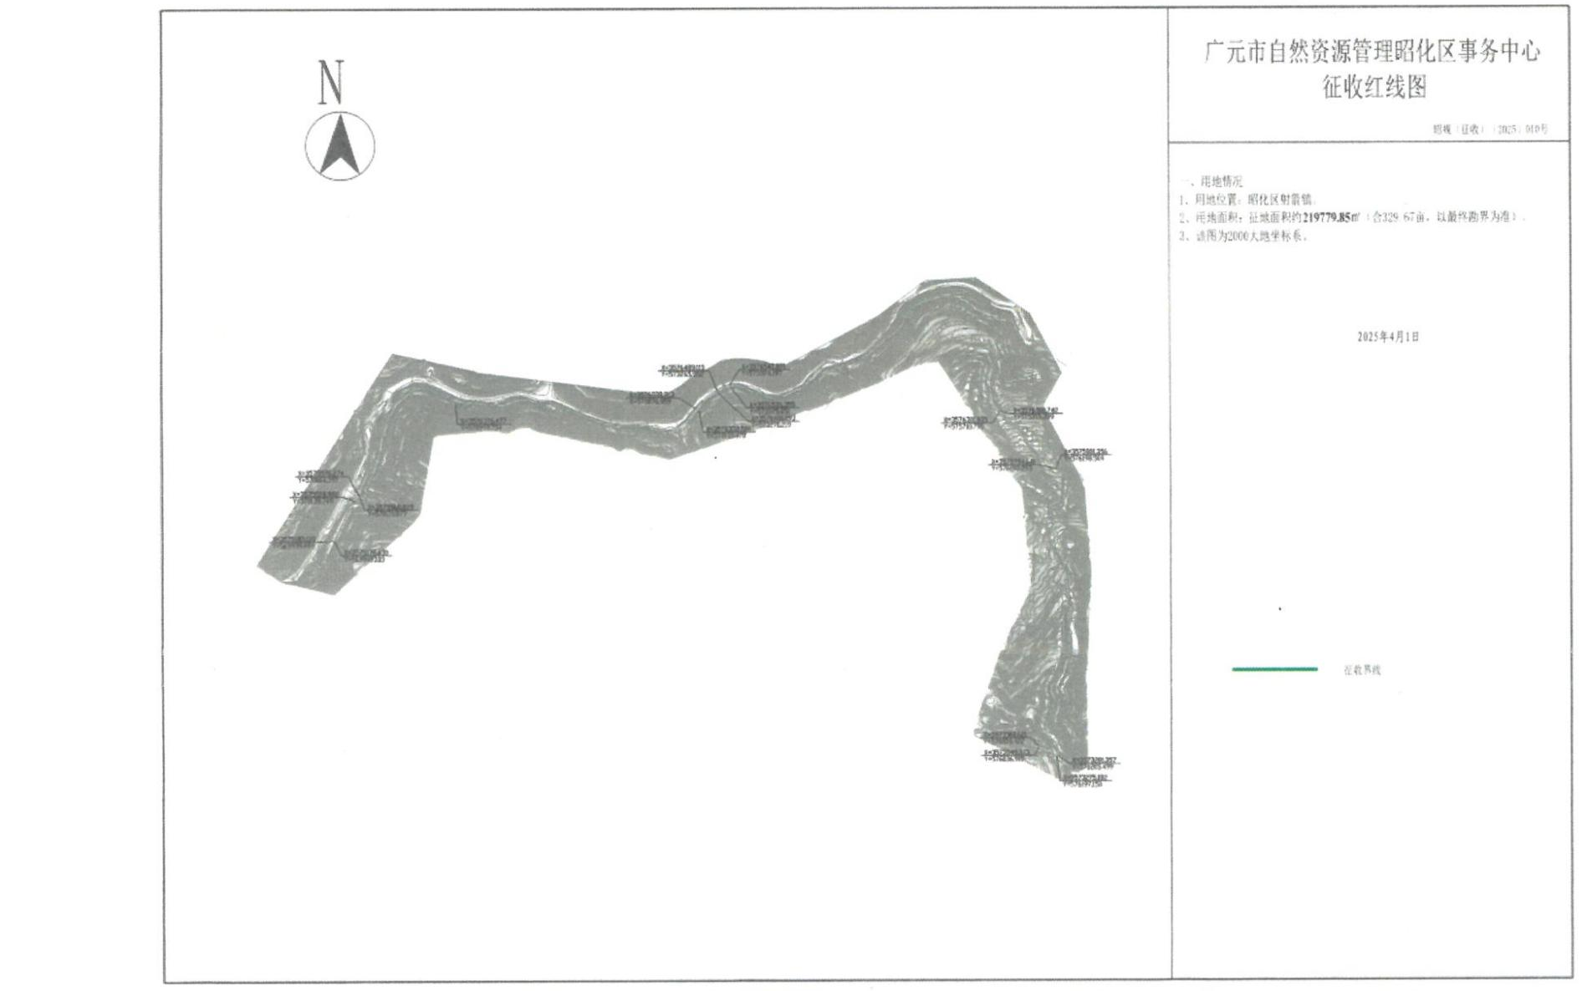

信息公开选项：主动公开

